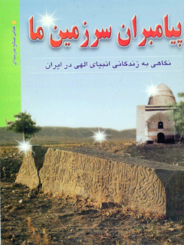

پیامبران سرزمین ما انبیای الهی در ایران


ghaemiyeh.com

فهرست مطالب
مشخصات کتاب 4
اشاره 4
پیشگفتار 7
آغاز 8
حضرت قیدار 12
حضرت اشْمُوئيل 16
حضرت حَيَقوق 20
حضرت دانیال 24
حضرت حَجَى 32
حضرت يُوشَع 34
چهار انبیا 36
زیارتنامه چهارانبیا : دعای اذن دخول 38
کتابنامه 40

مشخصات کتاب
سرشناسه : صالح مدرسه ای ، عباس ، - 1340
عنوان و نام پدیدآور : پیامبران سرزمین ما: انبیای الهی در ایران / عباس صالح مدرسه ای
مشخصات نشر : قم : موسسه در راه حق ، 1380.
مشخصات ظاهری : 38، [10] ص تصویر
شابک : 964-6425-26-71500ریال ؛ 964-6425-26-71500ریال
وضعیت فهرست نویسی : فهرستنویسی قبلی
یادداشت : چاپ اول : پیام آزادی ، 1378
یادداشت : چاپ قبلی با عنوان "پیامبران سرزمین ما نگاهی به زندگانی انبیای الهی در ایران "
یادداشت : کتابنامه : ص . 38 - 37؛ همچنین به صورت زیرنویس
عنوان دیگر : نگاهی به زندگانی انبیای الهی در ایران
موضوع : پیامبران یهود -- سرگذشتنامه
موضوع : پیامبران یهود -- آرامگاهها
شناسه افزوده : موسسه در راه حق
رده بندی کنگره : BS579/ص 2پ 9 1380
رده بندی دیویی : 242/092
شماره کتابشناسی ملی : م 81-46968
خیراندیش دیجیتالی : انجمن مددکاری امام زمان (عج) اصفهان
ویراستار کتاب : خانم نرگس قمی

اشاره
صالح مدرسه ای ، عباس ،
پیامبران سرزمین ما / عباس صالح مدرسه ای قم : در راه حق ، 1380
48 ص . : مصوّر .
1500 ریال 7-26-6425-964 ISBN
فهرستنویسی بر اساس اطلاعات فیپا (فهرستنویسی پیش از انتشار). عنوان روی جلد : پیامبران سرزمین ما، انبیای الهی در ایران.
کتابنامه : ص [37] - 38؛ همچنین به صورت زیرنویس .
چاپ اول : پیام آزادی، 1378 .
1.
پیامبران - گذشتنامه الف. عنوان. ب. عنوان: انبیای الهی در ایران .
9 پ 2 ص / 5/ BP36
297/95
عکس های جلد و متن کتاب : عباس صالح مدرسه ای
انتشارات در راه حق
0 پیامبران سرزمین ما
0 تحقیق و نوشته
0 عباس صالح مدرسه ای
0 چاپ دوم
0 بهار 1380 سه هزار جلد
0 حروفچینی
0 سجاد
0 لیتوگرافی
0 تیزهوش
0 چاپخانه
0 سپهر
0 کلیه حقوق برای ناشر محفوظ است
0 150 تومان
هر گونه نقل و برداشت با ذکر مأخذ آزاد است
وَ كُلًّا نَقُصُّ عَلَيْكَ مِنْ أَنْبَاءِ الرُّسُلِ ما نُثَبِّتُ بِهِ فُؤَادَكَ وَ جَاءَكَ في هَذِهِ الْحَقُّ وَ مَوْعِظَةٌ وَذِكْرَى لِلْمُؤْمِنِينَ هر خبری از اخبار پیامبران را برایت حکایت می کنیم تا تو را قویدل گردانیم. و در این کتاب بر تو سخن حق و برای مؤمنان موعظه و اندرز نازل شده است.
هود (11) آیه 120
مرقومه شریف مرحوم حضرت آیة الله العظمی مرعشی نجفی قدس سره در رابطه با حضرت قیدار
بسمه تعالی
نظر به فرمایش عده ای از محققین در این امور مسلم می باشد که مدفون در آن مزار شریف جناب قیدار جد رسول مکرم صلى الله علیه و آله و سلّم می باشد.
شهاب الدين الحسيني المرعشي النجفي

پیشگفتار
مجموعه مقالات پیامبران سرزمین ما سال 1372 در بعضی از مطبوعات کشور منتشر شد و مورد استقبال صاحبنظران و اندیشمندان ایران اسلامی قرار گرفت. در همین راستا نمایشگاهی از عکس های این سفر پژوهشی در چند مرکز فرهنگی بر پا شد.
سازمان صدا و سیما - به علت بکر بودن موضوع - نسبت به انعکاس آن در جامعه اقدام نموده و مجموعه ای تحت عنوان «پیامبران سرزمین ما» بر اساس همین تحقیقات و عکس ها آماده و از شبکه اول سیما پخش کرد .
در پی درخواست های مکرر دوستان و پرسشهای صاحبنظران بر آن شدیم تحقیقات کاملتری در بارهٔ قبور پیامبران تدوین کرده، بر مطالب قبلی بیفزاییم به صورت یک کتاب همراه با عک سهای مستند منتشر کنیم تا این موضوع مهم تاریخی - مذهبی ثبت گردد و در دسترس محققان، صاحبنظران و علاقمندان قرار گیرد .
از این رو، چهار سال قبل با اصرار مدیر عامل شرکت چاپ و انتشارات ... تحقیقات انجام شده در اختیار آن انتشارات قرار گرفت، اما متأسفانه به دلیل تغییر متوالی مدیران شرکت مذکور، این کتاب هم مثل سایر کتابهایشان مدت چهار سال مهجور ماند. لذا به علت تأخیر در انتشار، این کتاب در اختیار انتشارات پیام آزادی قرار گرفت و با سپاس فراوان از تلاش های آن عزیزان، اکنون انتشارات در راه حق، علاقه مند است. چاپ دوم کتاب را بر عهده گیرد.
همین جا باید از اساتید ارجمند حوزه علمیه قم آية الله حاج شیخ رضا استادی و حجة الاسلام والمسلمين حاج شیخ خیرالله سلیم زاده تشکر کنیم که زحمت تصحیح و بازخوانی این اثر را - با وجود مشغله فراوان - پذیرفتند.
در پایان از همه کسانی که ما را در اجرا و نشر این کتاب یاری کردند
صمیمانه سپاسگزاریم.
بهار 1380
تقدیم به آن که مظلومانه زیست و غریبانه به ملکوت پرکشید؛ سردار رشید اسلام، شهید سید حسین فروتن

آغاز
سرزمین ما، ایران، از گذشته های دور جایگاه فرهنگ و تمدن بوده است چنانکه در هزاران سال پیش اجداد این ملت، نمونه و الگوی پیشرفت و تمدن اصیل و حقیقی برای سایر ملل به شمار میرفته اند. ایران بزرگ - در قدیم - کشوری پهناور در عرصه گیتی بود و ایرانیان انسان هایی دوست داشتنی و مورد علاقه دیگران بودند.
تاریخ در دل خود، رمز و رازهای فراوانی را از آنچه بر ایران گذشته است، دارد. اگر کسی کلید گنجینه تاریخ را به دست آورد، اسرار نهفته و درسهای عبرت آموزی برای او روشن می شود و لذا چه زیبا امام راحل قدس سره فرمود: «تاریخ معلم انسان هاست.»
خداوند متعال برای هدایت بشر پیامبرانی پاک و برگزیده را فرستاد تا انسان را به سوی توحید و یگانه پرستی رهنمون شوند؛ پیامبران، بندگانی پاک هستند که جز رضای حق نگفته اند و
راهی نپوییده اند. در قرآن به اخلاص و صفای نفس ستوده شده اند و در عمل، دلدادگی خود را به حضرت حق - جلّ و علا - و نیز دستگیری بندگان خدا نشان داده اند.
رسالت پیامبران همواره با رنج و سختی همراه بوده است و مشقت هایی که ایشان متحمل شده اند در پیشگاه عدل الهی به ثبت رسیده است.
انبیا در رسالت الهی خویش، مردم را به دو چیز فراخواندند: ایمان به مبدأ و معاد باور قلبی و عملی به این که هستی را حاکمی است خدا نام و این آفریدگار، جهان و انسان را عبث و بیهوده نیافریده و برای دستگیری او، رسولان خویش فرستاده است و سرانجام روزی این کاروان هستی در بارگاه ربوبی، توقف می کند و همه سر تعظیم در مقابل عظمت کران ناپیدای او فرود می آورند و به نتیجهٔ عمل خویش می رسند.
بنابر روایتی، 124000 پیامبر مبعوث شده اند که از آنها تنها نام 25 تن در قرآن آمده است. یکی از اقوامی که خداوند برای هدایت آنان پیامبران را فرستاد بنی اسرائیل بود. اکثر این قوم لجباز و نافرمان بودند و به بسیاری از انبیا جفا کردند و آنان را کشتند و رسالتشان را انکار کردند. قرآن از نافرمانی آنان در مورد حضرت موسی علیه السلام حکایت ها نقل کرده است و یا حضرت داوود علیه السلام و حضرت عیسی علیه السلام ، کافران بنی اسرائیل را لعنت کردند و.....
در کتاب پرارج «مفاتیح الجنان» زیارت مرقد مطهر انبیای الهی به همۀ مسلمانان توصیه شده و نیز در «بحارالأنوار»، احادیثی در وصف مناقب پیامبران موجود است از این رو، در زیارت انبیا هم از نظر عقلی و هم شرعی، شکی نیست و مؤمن بین پیامبران در تصدیق آنها و ایمان به آنها فرقی نمی گذارد: آمَنَ الرَّسُولُ بِمَا أُنْزِلَ إِلَيْهِ مِنْ رَبِّهِ وَالْمُؤْمِنُونَ كُلٌّ آمَنَ باللهِ وَ مَلائِكَتِهِ وَكُتُبِهِ وَرُسُلِهِ لا نُفَرِّقُ بَيْنَ أَحَدٍ مِنْ رُسُلِهِ ...زیارت این بزرگواران که عدد آنان بسیار، ولی قبور شناخته شده شان کم است پسندیده است و استحباب آن را علما ذکر کرده اند.
عده ای از این انبیای الهی در سرزمین اسلامی ایران آرمیده اند. پیامبرانی که به اذن خداوند متعال انسان ها را هدایت کردند و از خطر شرک، کفر و بت پرستی نجات بخشیدند.
اما امروز، ایشان و معجزاتی که از قبور پاکشان حکایت و مشاهده شده است، از یاد رفته اند و سرمایه ای عظیم، که بخشی از مواریث فرهنگی ایران است، در پشت پردۀ خاکستر زمان، نهان شده است.
در پایان تذکر چند نکته ضروری است :
1- بیشتر انبیایی که در این نوشته ذکر شده اند، از بنی اسرائیل هستند.
2- تاریخ بنی اسرائیل مجهول و پر از ابهام است.
3- نام هایی که در این نوشته آمده، معرّب نام های عبری یا سریانی و یا یونانی است و لذا در آن، بسیار تغییر و تبدل رخ داده است که گاه مستنسخان کم مایه نیز، به این آشفتگی بیشتر دامن زده اند. لذا سعی ما بر این بوده است که صحیح ترین تلفّظ ها را برگزینیم و در این مختصر بیاوریم .
خدا آگاه است و از او توفیق می طلبیم .
عباس صالح مدرسه ای
پاییز 1372

حضرت قیدار
مرحوم علامه مجلسی در «بحارالأنوار» در ذکر اجداد پیامبر گرامی اسلام صلی الله علیه وآله به نقل از برخی کتاب ها نوشته است: حضرت قیدار، جدّ سی ام رسول اکرم صلی الله علیه وآله است.
در تاریخ یعقوبی آمده است حضرت اسماعیل دوازده پسر داشت که بزرگترین آنان حضرت قیدار بود. پس از وفات حضرت اسماعیل در 130 سالگی و دفن او در حجر، قیدار جانشین پدر می شود و مردم را به توحید دعوت می کند .
باز یعقوبی می گوید: فرزندان جُرْهُم بن عامر چون برادرانشان از فرزندان قحطان بن عابر به یمن رفتند و آن جا را
مالک شدند به زمین تهامه آمدند و با اسماعیل بن ابراهیم همسایه گشتند. اسماعیل، حَنْفاء دختر حارث بن مُضاض جُرْهُمِی [ یا به قولی: رَعْلَة دختر مُضَاض (يا مِصَاض) بن عَمْرو جُرهمی یا سیده دختر مضاض بن عَمْرو جُرْهُمِيّ ] را به زنی گرفت و برای او دوازده پسر آورد: قیدار، ثابت، أدبيل، منشام، مَسْمَع، دُوما، مِسا، حداد، تَيْما يَطُور، نافِس و قَيْدُما. این نامها چون از لغت عبرانی نقل شده در حروف ، حرکات و تلفظ اختلاف پیدا کرده است.
فرزندان اسماعیل در جستجوی آب پراکنده شدند. برخی هم ماندن در جوار حرم را بر خود لازم شمردند و گفتند: ما از حرم خدا روی نمی گردانیم .
برخی گفته اند: قیدار، یعنی سیاه پوست، پسر دوم اسماعیل است. او پدر مشهورترین قبایل عرب بود. بلاد و مملکت ایشان نیز، قیدار خوانده شده است.
مرقد آن حضرت، در شهرستان خدابنده قرار دارد و بر صحت این مطلب مرحوم حضرت آیة الله العظمی مرعشی نجفی (قده) گواهی داده.اند بر طبق سؤالی که از ایشان کردند نجفی(قده) چنین مرقوم داشتند :
بسمه تعالی، نظر به فرمایش عده ای از محققین در این امور، مسلم می باشد که مدفون در آن مزار شریف، جناب قیدار، جد رسول مکرم - صلى الله علیه و آله - می باشد.»
شهاب الدین الحسيني المرعشي النجفي
علاوه بر آن جناب ، علما و مردم این شهرستان نیز گواهی می دهند. این مرقد زیر نظر اداره اوقاف و امور خیریه شهرستان خدابنده اداره می شود.
این شهر، از کوچک ترین شهرهای ایران است که دو خیابان: یکی اصلی و دیگری فرعی دارد و مرقد حضرت قیدار در خیابان اصلی واقع است.
این بنا که از میراث های فرهنگی ماست در سال 719 ه- . ق به دستور بلغار خاتون، زن غازان خان ایلخانی، بقعهٔ آن تجدید بنا شده است. و سپس گنبد آن در سال 751 ه- . ق . به دست استاد تیمورخان سلطانیهای احیا و در قرن 11 هجری قمری گچ بری گردیده است. این بنا در زمینی به مساحت 1/5 هکتار در منطقه ای کوهستانی واقع است و تمام فصول زایر دارد.
نوع اسکلت بنا آجری و مربع شکل است. طول آن 14/50 و
عرض آن 8/30 و از سه بخش تشکیل گردیده و بخش نخست آن، به عنوان فضای مقدماتی ورود تعبیه شده است و سپس دو فضای گنبددار پشت سر هم قرار گرفته اند. بقعه ابتدا بر روی سه ردیف سنگ سبز تراشیده بنا گشته و آن گاه تار و پود بنا را آجرهای ختایی تشکیل داده است. سقف فضای دوم را عرقچین پوشش نموده که بلاواسطه بر جرزهای جانبی فرونشسته؛ و باید تذکر داد که زیر این فضا، سردابه ای برای گذاشتن اجساد در نظر گرفته شده است و فضای سوم به عنوان شبستان اصلی آرامگاه است که قبر در آن قرار دارد و بر فراز آن گنبد زیبایی به روش دو پوششی استوار گشته است. گنبد این بنا در نوع خود در این منطقه بینظیر است و در یک تقسیم بندی کلی، در ردیف گنبدهای «رک» می توان طبقه بندی کرد. گنبد و بنا از نمای بیرونی، فاقد تزیینات و کاشیکاری است. تزیینات عمده بنا در قسمت داخلی می باشد. کلیه تزیینات با دو رنگ آبی و طلایی قلم گیری شده است.
اکنون این مرقد، زیر نظر اداره اوقاف و امور خیریه شهرستان خدابنده اداره می شود.

حضرت اشْمُوئيل
بنی اسرائیل بارها از فرمان الهی سر تافتند و به مجازات نافرمانی خویش نیز رسیدند. پس از یوشع بن نون، وصی موسی، بنی اسرائیل به دام فتنه ها افتاد و گرفتار اختلاف ها شد، شوکت و عظمت خویش و نیز تابوتی را، که مایه آرامش آنان بود و برخی احتمال داده اند همان ایمانشان بوده است که «سكينه»، یعنی آرامش و اطمینان برای آنان می آورد، از کف دادند و در چنگال جالوت گرفتار آمدند. جالوت از ایشان باج و خراج ستاند و خوار و پستشان گرداند. خداوند از میان خاندان لاوی پیامبری به نام اشموئیل یا شموئیل در زبان عبری، یعنی شنیده شده خدا، برانگیخت که او در طی چهل سال توانست به اوضاع بنی اسرائیل سر و
سامانی دهد، مردم را به خداپرستی دعوت کند و از بت پرستی باز دارد داستان او در سوره بقره آمده است .
امین الاسلام طبرسی در مجمع البیان در قول :خدا وَ قَالَ لَهُمْ نَبِيُّهُمْ...گفته است که در نام نبی اختلاف کرده اند: بعضی اسم او را شَمْعُون بن صَفِيَّه از فرزندان لأوی دانسته اند و بعضی يُوشَع و بعضى اِشْمُوئيل.
علی بن ابراهیم در تفسیرش از امام محمد باقر علیه السلام روایت کرده است: «إِنَّ بَنِي إِسْرَائِيلَ بَعْدَ مُوسى عَمِلُوا الْمَعَاصى وَغَيَّرُوا دينَ اللهِ وَعَتَوْا عَنْ أَمْرِ رَبِّهِمْ، وَكانَ فيهِمْ نَبِيُّ يَأْمُرُهُمْ وَيَنْهَاهُمْ فَلَمْ يُطيعُوهُ؛ بنی اسرائیل بعد از موسی گناه کردند و دین خدا را تغییر دادند و امر پروردگارشان را عصیان ورزیدند. در میان ایشان پیامبری بود که آنان را امر به معروف و نهی از منکر می کرد، اما نمی پذیرفتند.»
خداوند جالوت را، که از قبطیان ،بود آنان مسلّط گرداند و او خوارشان ساخت: مردان آنان را کشت ایشان را از خانه هایشان بیرون کرد، اموالشان را به غارت برد و زنانشان را به بردگی گرفت. از این رو، به پیشگاه پیامبرشان نالیدند و از او خواستند تا از خدا بخواهد ملکی برای ایشان بفرستد که با او در
راه خدا بجنگند.
این نبی، که بعضی نامش را اشموئیل دانسته اند، با وجود مخالفت جمعی از آن ،قوم طالوت را، که در علم و قدرت بدنی سرآمد و برجسته بود، به پادشاهی برگزید. جمعیت زیادی با طالوت برای جنگ با جالوت به راه افتادند. او به آنان خبر داد که به نهر آبی می رسند و نباید از آن چیزی بیاشامند مگر به اندازهٔ کف دستی وقتی به آن آب رسیدند شصت هزار نفر از آن نوشیدند و عده ای که ننوشیدند حتی کف دستی هم آب برنداشتند، 313 نفر بودند. وقتی به سپاهیان جالوت رسیدند و بسياري آنان را دیدند عده ای گفتند: ما نمی توانیم با ایشان مقابله کنیم، ولی عده ای دیگر گفتند: «چه بسا، گروه اندکی که به اذن خدا بر گروه بسیاری پیروز می شود» و این گونه شد : داوود سنگی در فلاخن خویش گذارد و به سوی جالوت روانه کرد و او را هلاک گرداند و بدین رو سپاهیان طالوت پیروز شدند.
مرقد مطهر حضرت اشموئیل در یازده کیلومتری شهرستان ساوه (جادهٔ بویین زهرا) واقع است. مرقد را در گذشته های دور
ساخته اند که از آن، اطلاع کافی در دست نیست؛ اما قسمت شرقی آن را به دستور ناصرالدین شاه قاجار، به حرم افزودند و سنگ نبشته ای در آن جا هست که مبین حضور شاه قاجار و همراهانش است.
از دیرباز، حرم آن پیامبر الهی زیارتگاه عاشقان و عالمان و فاضلان بوده است. آبی در نزدیکی آن جریان دارد که به آب «چکه بار» معروف است و بسیاری از بیماران، با نوشیدن آن شفا یافته اند. می گویند: این آب، بر اثر برخورد عصای اشموئیل ظاهر گشته است.
این مرقد را اداره اوقاف و امور خیریه شهرستان ساوه سرپرستی می کند.

حضرت حَيَقوق
در احادیث و کتب اسلامی نام آن بزرگوار به صورت حیقوق - به فتح «ح» و «ی» - اما در عهد عتیق، حَبَقُوق، به فتح «ح» و «ب» ضبط شده است. حبقوق در زبان عبری، یعنی کسی که در آغوش کشید.
تویسرکان شهری در یکی از درههای خوش آب و هوای کوه الوند، با قدمتی بسیار، پذیرای یکی از انبیای الهی شده است. حیقوق نبی یکی از پیامبران بنی اسرائیل و نگهبان معبد سلیمان در اورشلیم بوده و نامش در عهد عتیق آمده است. وی به هنگام حملهٔ بُخْتُنَصر و بابلیان، با حضرت دانیال و عده ای دیگر به اسارت درآمد و سالهای درازی در زندان بابل به سر برد. پس از فتح بابل به دست کوروش هخامنشی و آزادی
زندانیان، به ایران آمد و در اکباتان (یا همدان) مسکن گزید و پس از مرگ، در تویسرکان مدفون شد. وی بعثت خاتم الانبیاء صلی الله علیه وآله را بشارت داده است.
صاحب کتاب قاموس مقدس او را یکی از دوازده پیغمبر غیر اولوالعزم می داند. وی در حدود دو هزار و ششصد سال قبل می زیسته که با پادشاهی یهویاقیم و صدقیا، پادشاهان یهود در منطقه اورشلیم، همزمان بوده است.
وقتی امام رضا علیه السلام، به هنگام بحث و احتجاج با علمای دینهای مختلف نزد مأمون، با رَأْسُ الْجالوت، رئیس عالمان یهودی، بحث می کند از حیقوق نام می برد. در دعای ام داوود نیز، از حضرت حیقوق نام برده شده است.
بیشتر مردم تویسرکان در مورد شخصیت صاحب این مقبره، اطلاعات کافی نداشتند؛ ولی بر اثر ارشاد و تذکر روحانیان، بخصوص مرحوم آیةالله خالصی زاده بدان توجه کردند و از آن تاریخ به بعد، احترام شایسته ای از آن به عمل آوردند و در چند سال اخیر، به مرمت و بازسازی و توسعه محوطه آن پرداختند و ضریحی روی قبر نصب کردند. آرامگاه تا چند سال پیش فاقد
محوطه بود و حد و مرز مشخصی نداشت و زمین اطراف بقعه با وضع یکنواخت، به اراضی زراعی اطراف متصل بود؛ ولی سال 1369 بر اثر کاوش باستان شناسان سازمان میراث فرهنگی کشور، محوطهٔ اصلی آرامگاه به صورت قلعه ای باستانی کشف شد.
بقعه آن حضرت، بنایی است برجی شکل و آجری ، با گنبدی مخروطی که پوشش داخلی آن مدور و پوشش خارجی اش مخروط ناوی شکل است. در نمای خارجی هر ضلع از بنای هشت ضلعی، طاقنمای کم عمقی تعبیه شده که بالای آن کاشیکاری شده است. یکی از طاقنماها به در ورودی اختصاص دارد. مابین طاقنماها، یک ترک بدون تزیینات و ساده قرار دارد.
سقف بنای مقبره حیقوق که به شکل عجیب و جالبی ساخته شده، شاید بین سقف تمام ابنیه قدیمی ایران بی نظیر باشد و می توان آن را نمونه ای از آثار با ارزش معماری قدیم ایران دانست ساخت این قبیل بناها، که به «ابنیه آرامگاهی» معروفند و در سایر نقاط ایران نیز هست، از سه هزار سال پیش در ایران رایج بوده و ایرانیان قدیم آرامگاه شخصیت های مذهبی،
علمی و سیاسی را تقریباً به همین شکل می ساخته اند. چنین بناهایی در مقابل طوفان و زلزله بسیار مقاوم است و سقف مخروطی شکل نیز، بنا را در مقابل برف و باران، به خوبی محافظت می کند. به همین جهت، مقاومت چنین بناهایی در مقابل عوامل طبیعی فوق العاده زیاد است.
صحن مقبره وسعت چندانی ندارد و سطوح دیواره ها و سقف آن فاقد تزیینات معماری است. قبر دقیقاً در وسط صحن قرار دارد و روی آن سنگی کار گذاشته شده و بر روی سنگ قبر در وسط بقعه، مشخصات صاحب قبر نوشته شده است بنای این ساختمان به دوره سلجوقی و قرن هفتم بر می گردد و به شماره / 969 53/3/8 در زمرۀ آثار تاریخی ثبت شده است.
این مرقد، زیر نظر شهرداری تویسرکان اداره می شود.

حضرت دانیال
آن جناب از انبیای بزرگ الهی است. وی از نسل حضرت «داوود» و کتاب نبوت وی، حوادث آینده و بعثت پیغمبر آخر الزمان، حضرت محمد صلی الله علیه وآله را، پیشگویی کرده است.
حضرت دانیال - علی نبینا و آله و علیه السلام - ملقب به نبی الله همزمان با کوروش کبیر و داریوش بزرگ می زیست. در کودکی پس از گشوده شدن اورشلیم به دست بُخْتُنَصَّر یا نَبُوكَدْ نَصَّر، در سال 586 پیش از میلاد به اسارت درآمد و به بابل فرستاده شد و آن جا می زیست. بعضی از مورخین گفته اند :در سال 606 پیش از میلاد به دست بُخْتُنَصَّر اسیر و با گروهی از قومش به بابل فرستاده شد و چون از نماز بردن به فرمانروای بابل سرباز زد او را نزد شیران درنده افکندند، اما وی از میان آن
حيوانات تندرست بیرون آمد. سال درگذشت وی معلوم نیست. معاصر عُزیر پیامبر بود دانیال پس از درگذشت بُخْتُنَصَّر، از جانب بهمن پسر اسفندیار به بیت المقدس باز گردانیده شد و از آن جا به اهواز رفت و در شوش دیده از جهان بربست علم رمل و گزاردن خواب را از وی دانند.
در بحار الأنوار، امام صادق علیه السلام از حضرت علی علیه السلام روایت کرد: «دانیال پدر و مادر نداشت و یتیم بود و پیرزنی از بنی اسرائیل او را بزرگ کرد.»
باز در بحار آمده است «وقتی بُخْتُنَصَّر بر بنی اسرائیل مسلط شد از آنان هر کسی را می یافت می کشت و به تعقیب فراریان می پرداخت و بچه های بنی اسرائیل را اسیر می کرد. او از فرزندان یهودا، چهار نفر را که یکی از آنها دانیال بود، اسیر کرد و دانیال مدتی طولانی در دست او اسیر بود.
«چون بُخْتُنَصَّر فضل و بزرگی دانیال را شنید و دریافت که قومش منتظر خروج او هستند تا آنان را نجات دهد، او را به همراه ماده شیری در چاهی افکند. شیر به فرمان خدا، به دانیال آسیبی نرساند. آن پیامبر مدتی بر همین منوال بود تا این که خداوند به یکی از انبیای بنی اسرائیل، [که می گویند: حیقوق نبی بوده است،] وحی کرد که این خوردنی و نوشیدنی را برای
دانیال ببر و از طرف من به او سلام برسان گفت: خداوندا، دانیال کجاست؟ گفت در چاه بابل، در فلان جا.
«او بدان جا آمد و دانیال را صدا زد. او در جواب گفت: بله، ای صدای ناآشنا. گفت: پروردگارت به تو سلام می رساند و این غذا و آشامیدنی را برای تو فرستاده است. آن پیامبر، آنها را با طنابی به چاه فرستاد. دانیال در آن جا شکر الهی را به جا آورد و گفت :
الْحَمْدُ لِلَّهِ الَّذي لا يَنْسى مَنْ ذَكَرَهُ: الْحَمْدُ لِلَّهِ الَّذِي لَا يُخَيَّبُ مَنْ دَعَاهُ : الْحَمْدُ لِلَّهِ الَّذِي مَنْ تَوَكَّلَ عَلَيْهِ كَفَاهُ الْحَمْدُ لِلَّهِ الَّذِي مَنْ وَثِقَ بِهِ لَمْ يَكِلْهُ إِلَى غَيْرِهِ الْحَمْدُ لِلَّهِ الّذي يُجزي بِالْإِحْسَانِ إحْسَاناً؛ الْحَمْدُ لِلَّهِ الَّذِي يُجْزِي بِالصَّبْرِ نَجَاةَ الْحَمْدُ لِلَّهِ الَّذي يَكْشِفُ ضُرَّنَا عِنْدَ كُرْبَتِنَا؛ وَالْحَمْدُ لِلَّهِ الَّذِي هُوَ ثِقَتُنَا حِينَ يَنْقَطِعُ الْحِيَلُ مِنَّا وَالْحَمْدُ لِلهِ الّذي هُوَ رَجَاؤُنَا حِينَ سَاءَ ظَنُّنَا بِأَعْمَالِنَا. دانیال در آن چاه، روزها روزه می گرفت و شب ها با آن طعام و آشامیدنی، افطار می کرد. «مصیبت و بلای بُخْتُنَصَّر بر قوم دانیال شدت یافت و بعضی از آنان به سبب طولانی شدن خروج دانیال، به شک افتادند. وقتی بلاهای قوم دانیال به نهایت درجهٔ خود رسید بُخْتُنَصَّر در خواب دید که ملائکه از آسمان گروه گروه به
سمت چاهی که دانیال در آن بود، فرود می آیند و بر او سلام می کنند و به او بشارت فرج می دهند. چون صبح شد از بلایی که به سر دانیال آورده بود، پشیمان شد و دستور داد که او را از چاه به در آورند. چون دانیال خارج شد، بُخْتُنَصَّر از او پوزش طلبید و از وی خواست که در اوضاع سرزمین های او و قضاوت بین مردم، نظر بدهد .سپس بُخْتُنَصَّر دستور داد زندانیان بنی اسرائیل را آزاد کنند. بنی اسرائیل با ایمان به فرج، گرد دانیال جمع شدند، اما دیری نگذشت که آن پیامبر الهی، ندای حق را لبیک گفت».
در دعای ام داوود از حضرت دانیال نام برده شده است.
لفظ دانیال در عبری، یعنی، خدا حاکم من است. کلدانیان وی را بَلْطَشَصْر می نامیدند.
ایرانیان باستان، پس از رحلت آن حضرت بر طبق آیین خودشان، پیکر مطهر حضرت دانیال را مومیایی کرده و در اتاقکی بر روی تپه ای قرار دادند و در اتاقک را مهر و موم کردند.
سالها گذشت و ایرانیان در بیراهه ره می سپردند. با ظهور اسلام و ورود سربازان مسلمان به ایران، وقتی آنان از وجود این اتاقک آگاهی یافتند، جریان را از مردم پرسیدند و شنیدند که
بدن مطهر آن پیامبر الهی در این اتاقک قرار دارد. مسأله را به گوش خلیفه رساندند. خلیفه برای چاره کار از علی علیه السلام کمک خواست. گفته اند: حضرت علی علیه السلام دستور داد پیکر مقدس دانیال نبی را بر طبق دستورهای اسلامی رو به کعبه دفن نمایند. سربازان اسلام، چنین کردند و سپس مطابق دستور حضرت علی علیه السلام مسیر رودخانه را تغییر دادند تا آب بر روی قبر جاری شود، چون بیم آن می رفت یهودیان آن زمان با اطلاع از این موضوع، پیکر حضرتش را بدزدند.
در تذکرهٔ شوشتر آمده است: «در بعضی کتب تواریخ از ابوموسی اشعری منقول است که، چون عساکر اسلام شوشتر را مفتوح نمودند. در آن جا تابوتی از سرب یافتند که میتی در آن بود و کیسه زری با او بود که هر که ضرور داشت به قدر احتیاج از آن زرها به عنوان قرض برمی داشت و چون رفع احتیاج شده بود ردّ می نمود به جای خود می گذاشت و اگر بدون سبب تأخیر نموده بود بیمار می شد . و این امر غریب را به صحابه، که در مدینه بودند، عرض نمودند و صحابه در جواب نوشتند که ، این میت حضرت دانیال است و امر نمودند که او را دفن نمایند و الحال مدفن دانیال در شوش مشهور است و بارگاهی بزرگ بر آن ساخته اند که آب نهر جند شاپور از زیر آن جاری است.
«و مؤید این شهرت، حدیثی است که در بعضی کتب معتبره روایت شده که مردم شوش از کثرت باران به خدمت حضرت
امام علی نقی - صلوات الله علیه - شکایت نمودند و آن حضرت فرمود: این به سبب آن است که استخوان های حضرت دانیال را شما دفن نکرده اید و هر گاه از استخوان های انبیا چیزی منکشف شود آسمان بر او گریه می کند. و ایشان به آن جا معاودت و استخوان ها را دفن نمودند و باران منقطع گردید».
در نگاهی به خوزستان آمده است: «بارگاه دانیال پیامبر، در شهر شوش در کنار رودخانه شاوور، بنایی شکوهمند، زیبا و بسیار مشهور است که سالیان دراز، شوش را بدان باز می شناختند. در بعضی از متون، شوش دانیال گفته شده است و آنچنان که در کتب جغرافیایی دوران اسلامی نوشته شده است، بعضی را عقیده بر آن بوده که گور دانیال نبی در این مکان است، آنها که بیشتر شک کردهاند قبر دانیال پیغمبر را در میان آب رود کرخه یا شاوور دانسته اند. گروهی هم مقبره این پیغمبر غیبگوی را - که پیشگویی های او با شکست بابل به فاصله چند ساعت، راست درآمد و از عهده تعبیر خواب نبونید یا به زبان تورات بلْشَصَّر ، پسر نَبُوكَدْ نَصْر [ بُخْتُنَصر ]، برآمد و او را از پایان کارش خبر داد - در زیر پلی که بر روی رود شاوور بسته است،
دانسته اند.
«دانیال ، پیامبری پر آوازه بود که در تورات ، یک کتاب با
دوازده باب به او اختصاص دارد در خصوص جای گور و کرامات هیکلش و تابوتش روایات و اخباری بر سر زبان ها افتاده مورخین و جغرافیانویسان رسیده و در بعضی از کتب مسطور افتاده است.»
بر سنگ قبر، نوشته شده که جسد ایشان در سال 16 هجری کشف شده است و این می تواند مؤیّد پیشگفته باشد؛ و نیز بر آن، روایتی از حضرت علی علیه السلام نوشته شده است که فرمود: ﴿مَنْ زارَ أَخي دَانَيَالْ كَمَنْ زَارَني؛ هر کس برادرم، دانیال را زیارت کند مانند کسی است که مرا زیارت کرده است».
چنانکه قبلا گفتیم به دستور حضرت علی علیه السلام آب را بر روی قبر جاری کردند. در قرنهای بعد بر روی آن پلی ساختند بالای پل آرامگاه آن حضرت را بنا کردند با آن که هنوز آب از روی قبر می گذشت. این بنای قدیم را سیل خراب کرد. بنای کنونی با گنبد مضرَّس مخروطی در سال 1287 ه- .ق. به وسیلهٔ حاج شیخ جعفر شوشتری احداث شد.
وقتی در سال 1352 برای اجرای طرح شهرسازی شهرستان شوش دانیال، مسیر رودخانه را عوض کردند، قبر آن حضرت
نمایان شد و مسلمانان علاقه مند، به بازسازی صحن و حرم مطهر پرداختند .
اکنون این مرقد را اداره اوقاف و امور خیریه شهرستان شوش دانیال اداره می کند.

حضرت حَجَى
حضرت حَجَى - به تشدید «ی» به معنای مسرور - قبل از حضرت زکریای اوّل و بعد از حضرت مُردخای در سال 520 قبل از میلاد، برابر با سال دوم سلطنت داریوش نبوّت می کرد. بر لوحه یادبودی که بر سر در این مکان مقدس قرار دارد، نوشته شده است: حضرت حَجَی 657 سال قبل از حضرت عیسی به پیامبری مبعوث شد و مردم را به پرستش خدا فراخواند. در تاریخ آمده است که، این پیامبر و نیز حضرت مُردخای در زمان پادشاهی بُخْتُنَصَّرُ (یا نَبُوكَدْ نصَّر) به دست لشکریان وی اسیر شدند و بعد از مدتی، حضرت حَجَی را به همدان فرستادند.
پس از گذر از کوچه پس کوچه های خیابان بابا طاهر همدان مسجد «پیغمبر» که قدمتش به قرون گذشته باز می گردد،
نمایان می شود. در انتهای مسجد پس از محراب، در ورودی حرم دیده می شود؛ حرمی که زیارتگاه عالمان و بزرگان است و از این رو مرقد مطهر و مسجد پیغمبر را «دارالمؤمنین» نام نهاده اند.
متأسفانه، توجهی به آرامگاه نشده و گرد و غبار زمانه بر سر و روی آن نشسته است.
مرقد و مسجد پیغمبر، زیر نظر اداره اوقاف و امور خیریه استان همدان اداره می شود.

حضرت يُوشَع
در گورستان تاریخی تخت فولاد اصفهان که قدمتش به پیش از اسلام می رسد و در خیابان امام سجاد علیه السلام قرار دارد، قبور بسیاری از بزرگان است. در میان این گورستان، گلستان شهدا قرار دارد که در انتهای آن «لسان الارض» واقع است. گلستان شهدا به باغی می ماند که باید قدم به قدم آن را دید. در گذشته های نزدیک، مردم اصفهان در ایام تاسوعا و عاشورا، دسته های عزاداری برپا میکردند و به آرامگاه ملکوتی حضرت یوشع می آمدند و در آن جا به عزاداری می پرداختند؛ اما با کمال تأسّف، از آن گنبد و بارگاه دیگر خبری نیست و همه چیز با خاک یکسان شده و تنها پاره های سنگ، مشخص کننده قبر آن حضرت است. ذکر این نکته لازم است که بر سنگ قبر این
پیامبر به اشتباه نام شعیای پیامبر نوشته شده بود که اکنون عوض شده است.
بارگاه حضرت یوشع برای احداث خیابان ویران شده بود، اما با حمایت های مردم و مسؤولان در مرکز، از احداث خیابان جلوگیری شد.
بر طبق گفتهٔ مردم و عده ای از تاریخ نگاران، آن حضرت در زمان کوروش به همراه سایر زندانیان از اسارت بابل نجات یافت و به ایران کوچید. دو تن از پیغمبران بنی اسرائیل: جناب شعیا و جناب یوشع، در اصفهان به خاک سپرده شدند و حضرت یوشع اکنون در «لسان الارض» مدفون است. لسان الارض جایی است که می گویند: هنگام حضور حضرت امام حسن مجتبی علیه السلام زمین با امام سخن گفت و آمدن دشمنان را به آگاهی ایشان رساند. از آن پس ، روزها و شب های دوشنبه، پنجشنبه و جمعه، مردم به این محل آمده و با خداوند متعال راز و نیاز می کنند.
این پیامبر را نباید با یوشع بن نون وصی حضرت موسی - علی نبینا و آله و علیهما السلام - اشتباه کرد. قبر یوشع بن نون در جبل لبنان و در حوالی طیّبه قرار دارد.

چهار انبیا
*چهار انبیا
آن طوری که گفته شده این انبیا - على نبينا و آله و علیهم السّلام - همزمان با اصحاب کهف بوده اند. زمان مرگشان با یکدیگر متفاوت بوده است، ولی وقتی اولین پیامبر به دیدار حق شتافت، یارانشان پیامبران دیگر را در کنار او دفن کردند.
شهر قزوین با سابقه دیرینه خود، پذیرای چهارتن از پیامبران الهی شد که در گذشته های دور به آن دیار آمدند و در خاک آن غنودند. مرقد مطهر آنان، در خیابان «پیغمبریه» قرار دارد. در گذشته های نه چندان دور، در کنار آرامگاهشان، مسجد، حسینیه و مدرسه علمیه بوده است و بسیاری از مردم در آن جا، آمد و شد می کردند .
اسامی مبارک این چهار تن عبارت است از: سلام، سلوم
سهولی و القِیا. در کنار آنان، یکی از فرزندان امام حسن مجتبی علیه السلام به نام صالح بن مجتبی، مدفون است و به علاوه بسیاری از بزرگان در این مکان خفته اند.
معجزات فراوانی از این قبور متبرک حکایت شده است و از این رو، مردم برای روای حاجت به آن جا می آیند و آنان را واسطهٔ برای برآورده شدن حاجات خویش قرار می دهند.
زمانی که مرحوم شیخ جعفر نجفی، معروف به کاشف الغطاء، از فقهای کم نظیر و شاید بی نظیر تاریخ اسلام، به قزوین آمد نوشته ای را، که به خط تورات در پوست آهو نوشته شده و بر سر صندوق ضریح بود، خواند و آن خط را در مورد احوال انبیا دانست. مرحوم حاج ملا عبدالوهاب قزوینی، از فقهای معروف قزوین، به تعمیر این قبور، اهتمام تام داشته است.
علمای قزوین احترام فوق العاده ای برای آنان قائلند معتقدند قسمت هایی از بدن مطهر چهار انبیا بیرون از حرم و در خیابان است. آستان مقدس چهار انبیا وسعت خوبی دارد و لذا در یک زمان قادر است پذیرای هزاران زایر باشد.
مرحوم میرزا مسعود شیخ الاسلام این مرقد را بنا نهاد. زمانی که آن مرحوم را در عصر مشروطه ترور می کنند، کار احداث بنا متوقف نمی گردد و کار ناتمام پدر را پسر به پایان می رساند. در
اطراف ضریح بزرگ و فضای بزرگتر آن، کتیبه هایی قرآنی قرار دارد که یادگار مرحوم شیخ الاسلام است.
بر در ورودی این آرامگاه نوشته شده است:
روضهٔ چهار انبیا با صالح بن مجتبی *** کن زیارت از سر اخلاص تا یابی صفا
نام نیک انبیا این باشد ای اهل ولا *** یک سلام و یک سلوم و یک سهولی القیا
بر دیوار کناری در نیز نوشته شده است: بسمه تعالی، در این مکان مقدّس چهار نفر از انبیاء عظیم الشأن الهی، به نامهای سلام - سلوم - سهولی - القيا علیهم السلام و مدفن امامزاده صالح بن الحسن المجتبی علیه السلام می باشد. التماس دعا دارد.

زیارتنامه چهارانبیا : دعای اذن دخول
اَلسَّلامُ عَلَيْكُمْ يَا أَنْبِيَاءَ اللَّهِ، اَلسَّلامُ عَلَيْكُمْ يَا أَصْفِياءِ اللهِ، اَلسَّلامُ عَلَيْكُمْ يَا عِبَادَ اللَّهِ الْمُخْلَصِينَ، اَلسَّلامُ عَلَيْكُمْ يَا أَبْوَابَ اللهِ الْمُؤْتَى مِنْهُ وَالْمَأْخُوذَ عَنْهُ، أَشْهَدُ أَنَّكُمْ قُلْتُمْ حَقًّا وَ نَطَقْتُمُ صِدْقًا وَ دَعَوْتُمْ إِلَى اللهِ عَلانِيَةً وَ سِرّاً، فَازَ مُتَّبِعُكُمْ وَخَسِرَ مُكَذِّبَكُمْ. أَأَدْخُلُ
يا الله؟ أَدْخُلُ يَا رَسُولُ اللهِ ؟ أَأَدْخُلُ يَا أَنْبِيَاءَ اللهِ ؟ أَتَيْتُكُمْ زَائراً وَ خاجاتي لَكُمْ مُسْتَودِعُ ، وَها أَنَا أَسْتَوْدِعُكُمْ ديني وَ أَمَانَتي و خَوَاتِيمَ عَمَلي وَ جَوَامِعَ أَمَلي إلى مُنْتَهى أَجَلِي وَ رَحْمَةُ اللهِ وَ بَرَكاته.
اکنون این مرقد را اداره اوقاف و امور خیریه شهرستان قزوین اداره می کند.

کتابنامه
1.
قرآن، ترجمه عبدالمحمد آیتی، سروش تهران ، 1371 .
2.
ایرج، افشار، نگاهی به خوزستان : مجموعه ای از اوضاع تاریخی ، جغرافیایی، اجتماعی، اقتصادی منطقه، چاپ اول: هنر، تهران، 1366 .
3.
ایرج، افشار، سیری در تاریخ خوزستان؛ چاپ اول: سازمان چاپ و انتشارات وزارت فرهنگ و ارشاد اسلامی، تهران 1373 .
4.
سید عبدالله، جزائری، تذکره شوشتر: کتابفروشی صافی، اهواز، 1328ه- . ش / 1368 ه- . ق .
5.
سید نعمة الله، جزایری، النور المبين فى قصص الانبياء والمرسلين : کتابخانه آیةالله العظمی مرعشی، قم 1404 ه .ق.
6.
عبدالملک بن هشام، حمیری، سيرة الرسول، تصحیح و حواشی مصطفى السقا، ابراهيم الابياري، عبدالحفیظ شلبی 4 جزء، داراحياء التراث العربی، بیروت، بی تا
7.
علی اکبر، دهخدا، لغت نامه، جلدهای مختلف
8.
سید هاشم، رسولی محلاتی، قصص قرآن یا تاریخ انبیا از آدم تا خاتم النبيين صلی الله علیه وآله : علمیه اسلامیه، تهران، بی تا .
9.
محمد بن جریر، طبری، تاریخ الرسل والملوک، تحقیق محمد ابوالفضل ابراهیم، 7 جزء، چاپ دوم: دارالمعارف مصر بی تا
10.
ولى الله فوزی، حَيَقُوق نبی، چاپ اول: دارالفکر، قم، 1372
11.
شیخ عباس، قمی، مفاتیح الجنان
12.
سید محمد علی، گلریز، مینودر یا باب الجنة قزوین، 2 جلد، چاپ دوم: طه و مرکز نشر میراث فرهنگی قزوین، بی جا، 1368
13.
محمد، مقدم گل محمدی، تویسرکان: سیری در اوضاع تاریخی، طبیعی و اجتماعی، چاپ اول: غزالی، تهران، 1371
14.
سید مصلح الدین، مهدوی، لسان الارض یا تاریخچه تخت فولاد، چاپ اول: انجمن کتابخانه های عمومی اصفهان، اصفهان، 1370
15.
جیمز، هاکس، قاموس کتاب مقدس، چاپ دوم: طهوری، تهران، 1349
16.
احمد بن واضح، یعقوبی، تاریخ یعقوبی، 2 جلد دارصادر و دار بیروت، بیروت، 1960/1379
17.
أحمد بن واضح، يعقوبی، تاریخ یعقوبی، ترجمه محمد ابراهیم آیتی، 2 جلد، چاپ سوم: انتشارات علمی و فرهنگی، تهران، بی تا
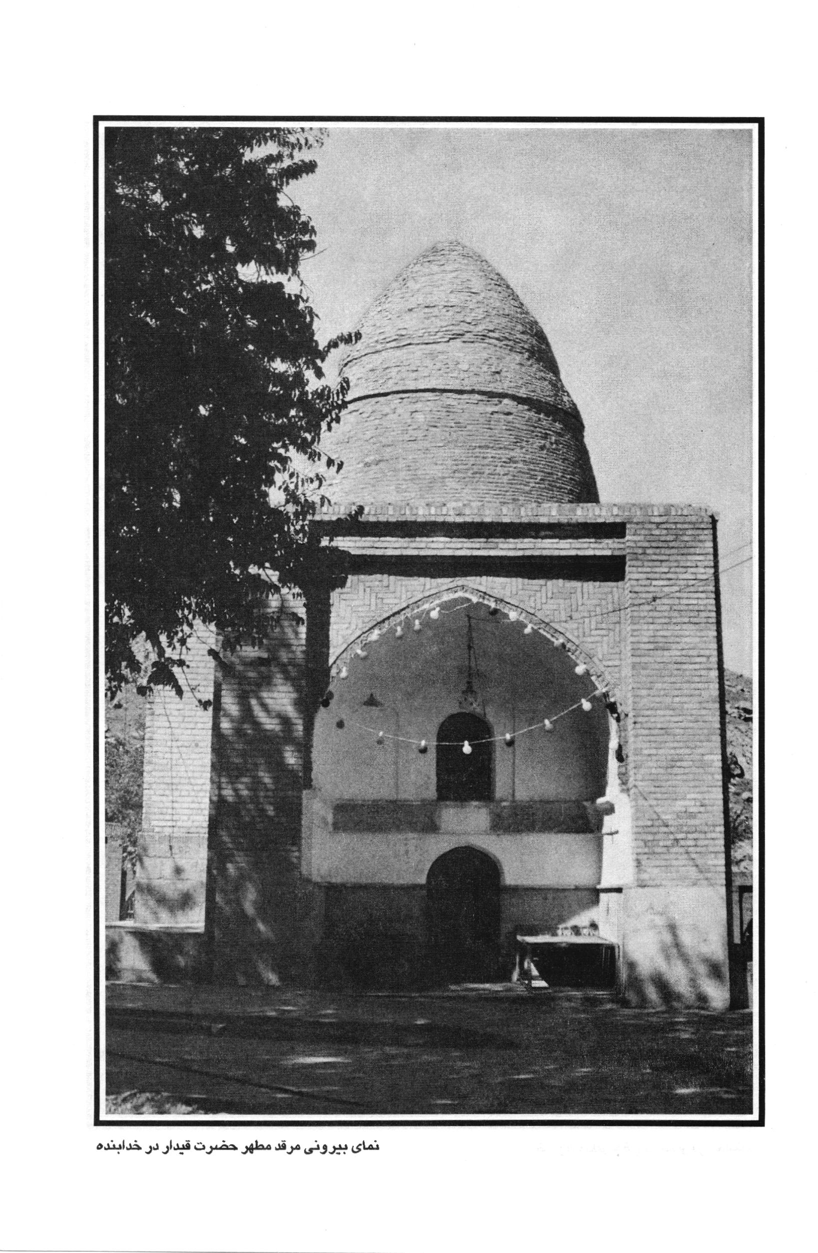
نمای بیرونی مرقد مطهر حضرت قیدار در خدابنده
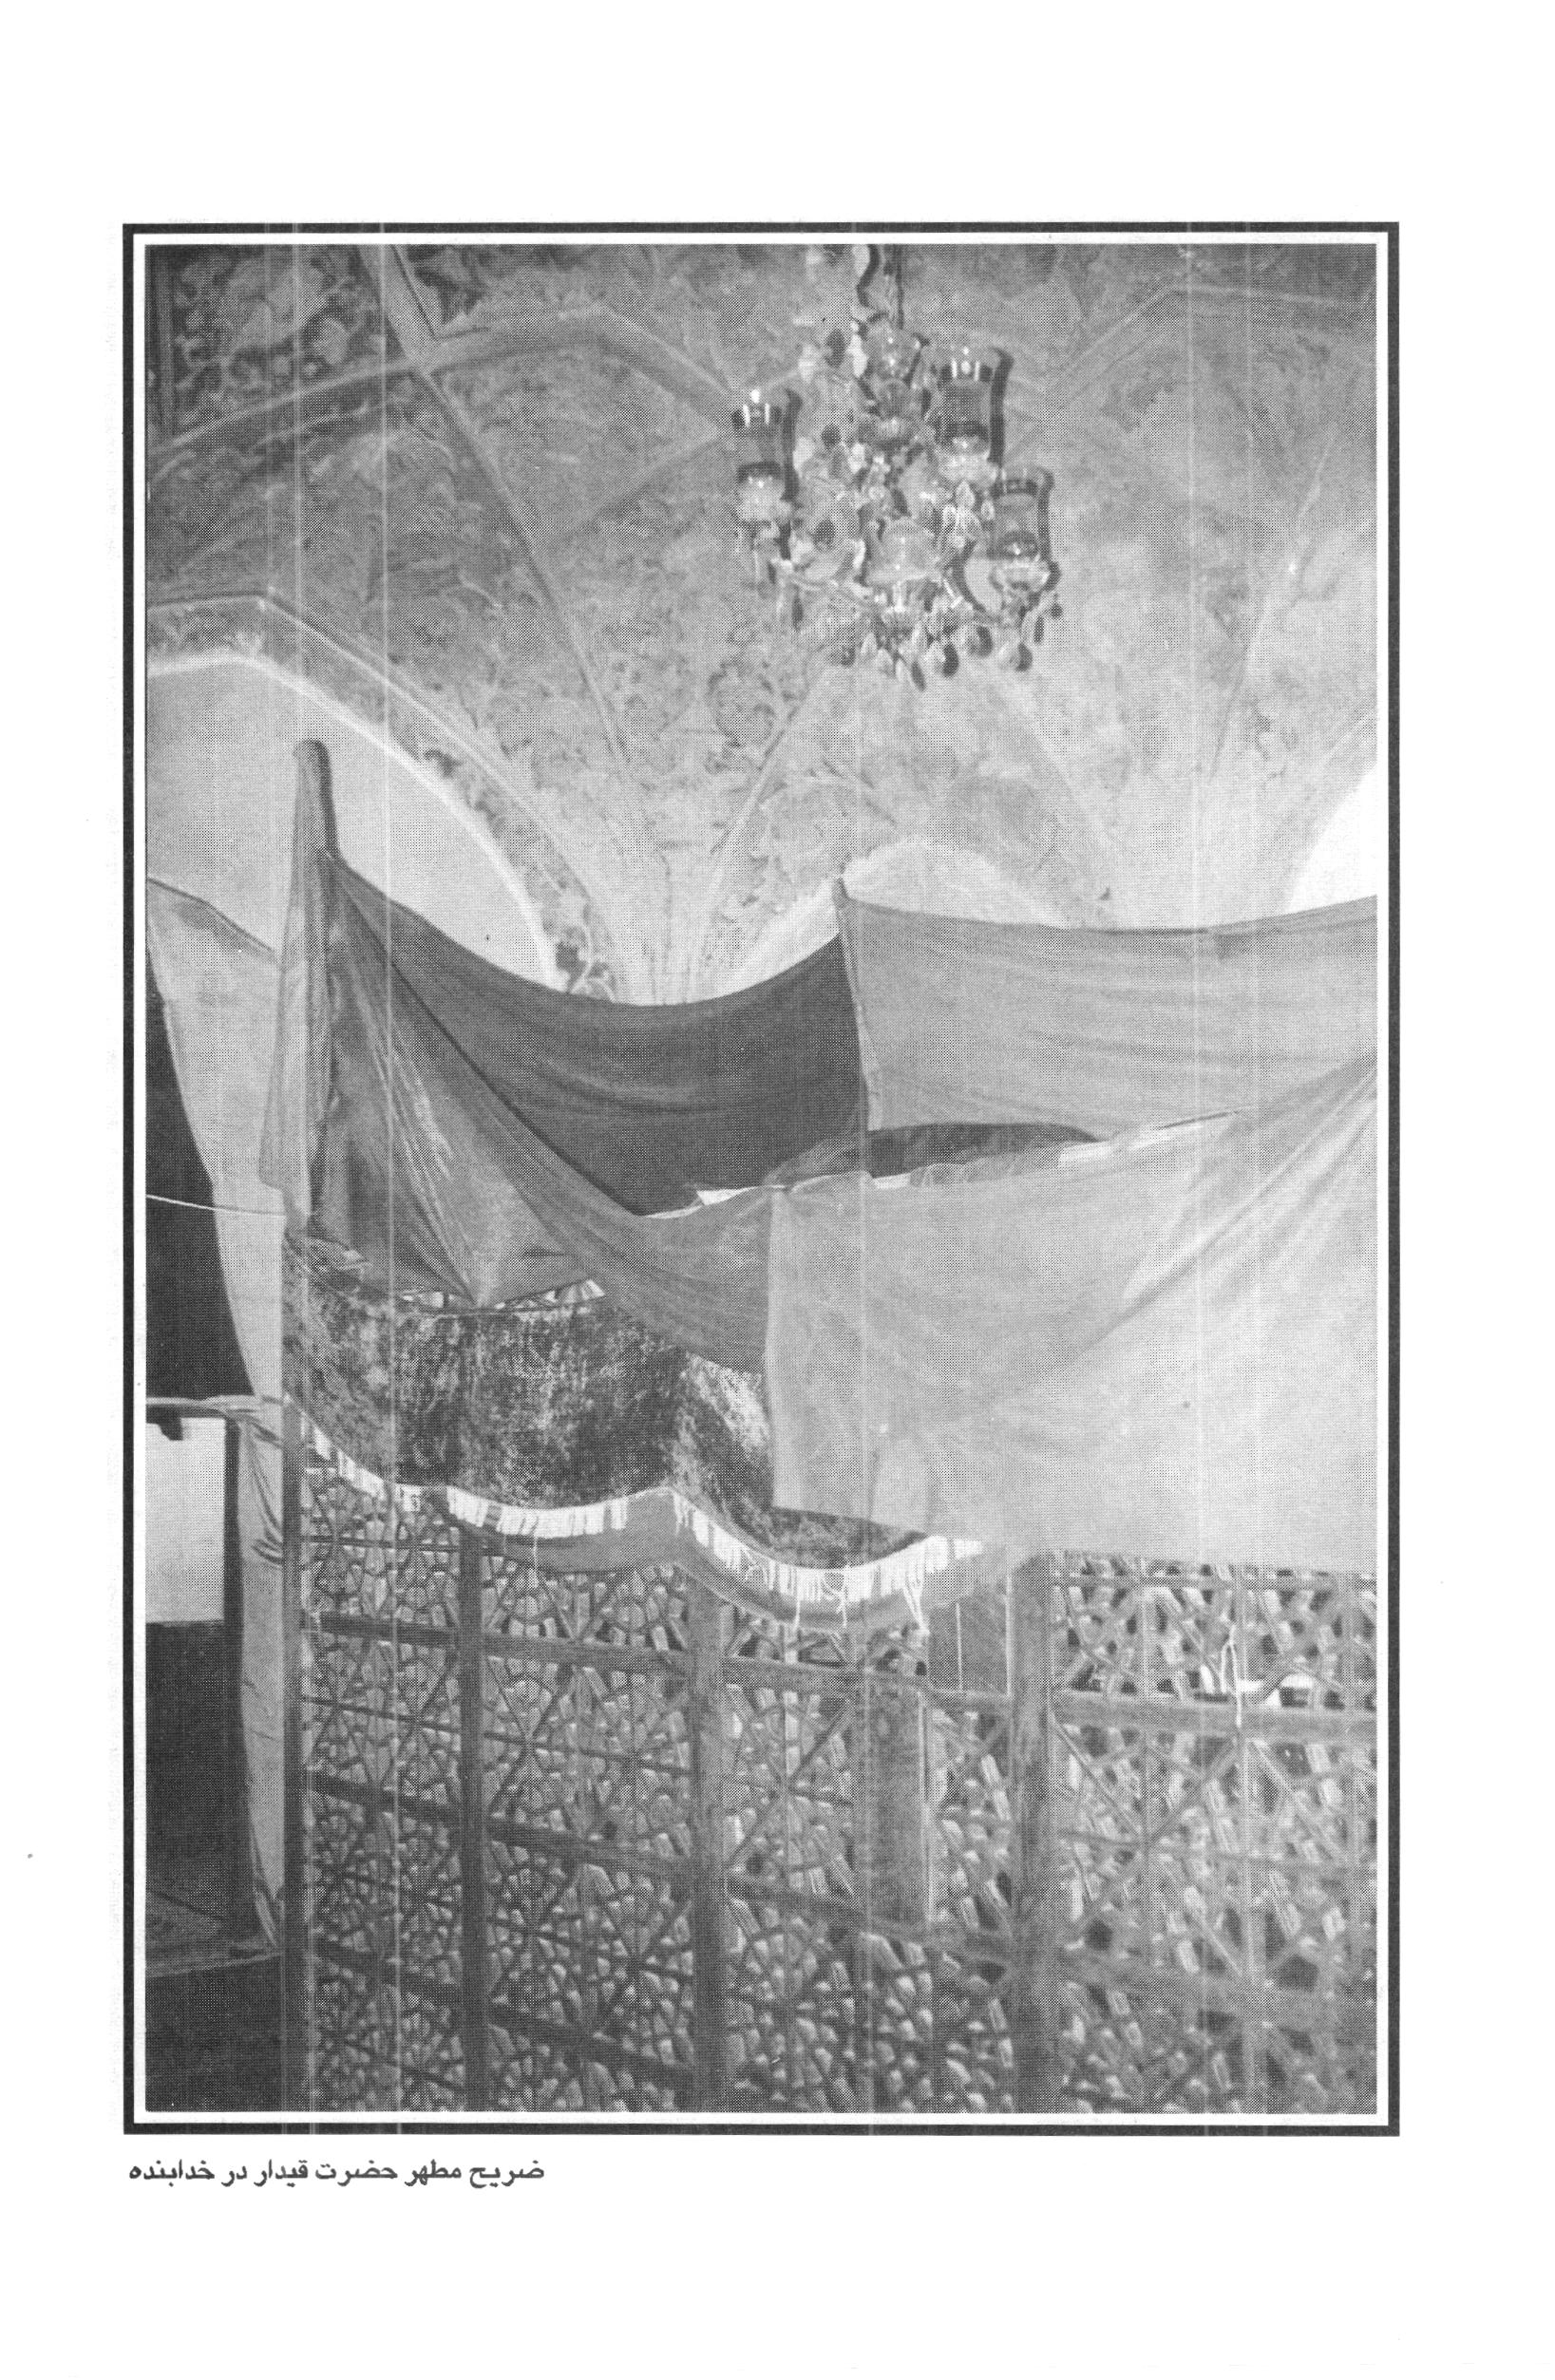
ضريح مطهر حضرت قیدار در خدابنده
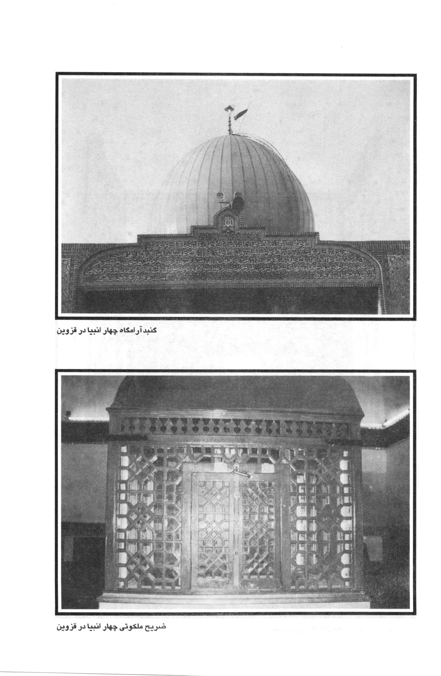
گنبد آرامگاه چهار انبیا در قزوین
ضریح ملکوتی چهار انبیا در قزوین
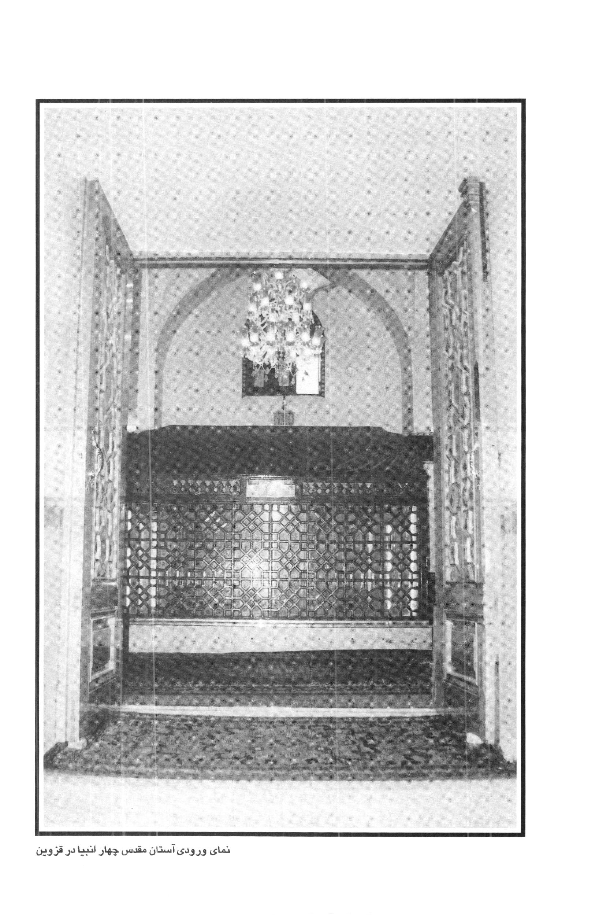
نمای ورودی آستان مقدس چهار انبیا در قزوین
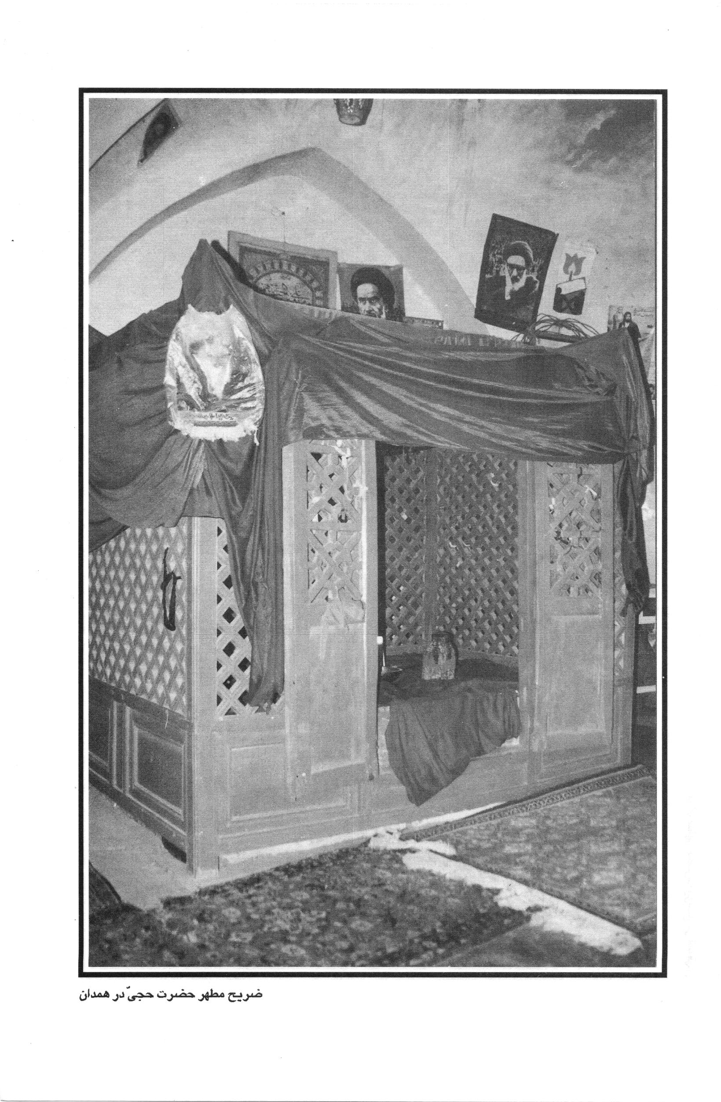
ضريح مطهر حضرت حجی در همدان
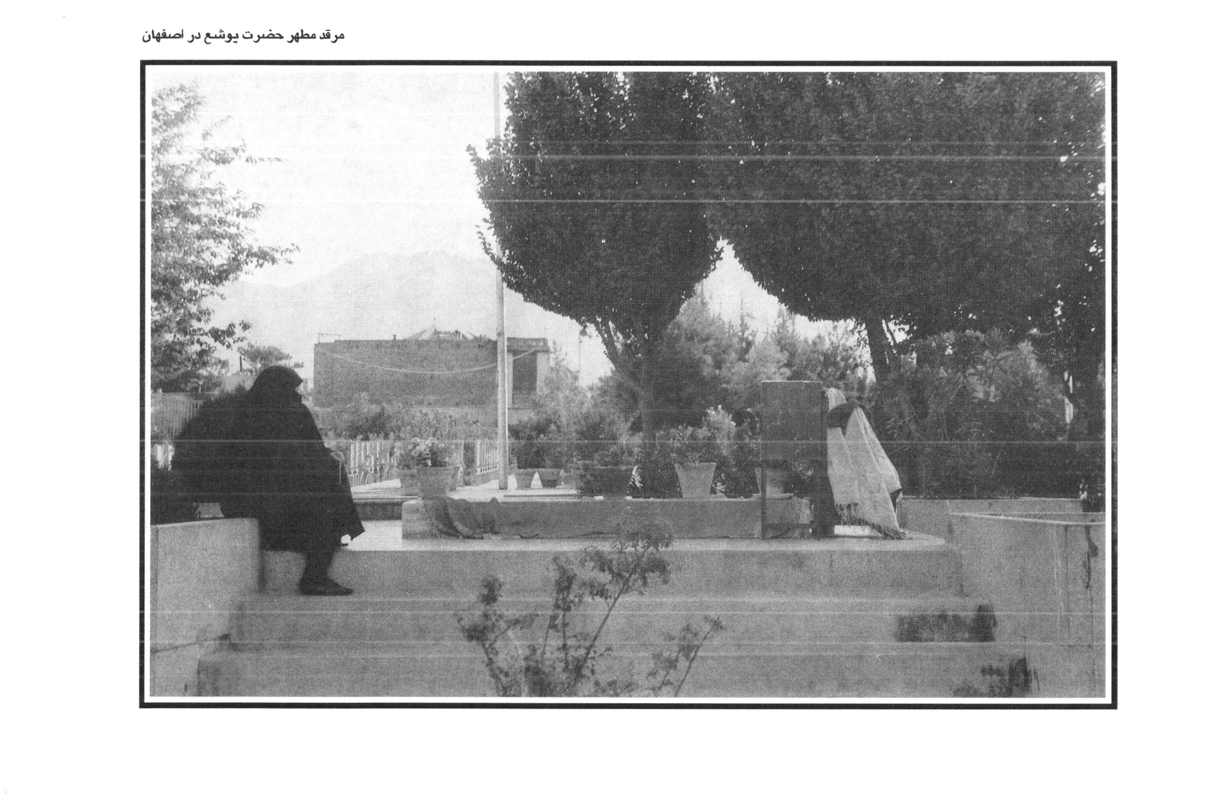
مرقد مطهر حضرت یوشع در اصفهان
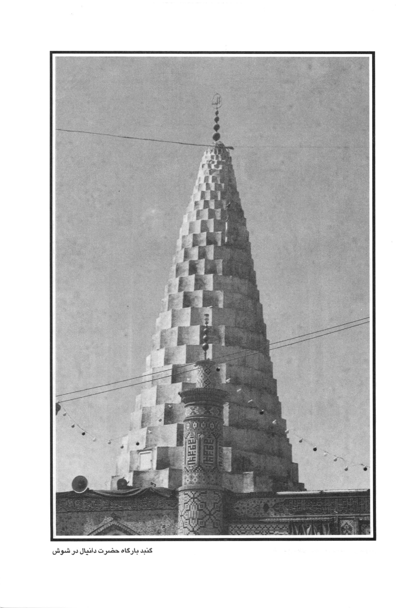
گنبد بارگاه حضرت دانیال در شوش
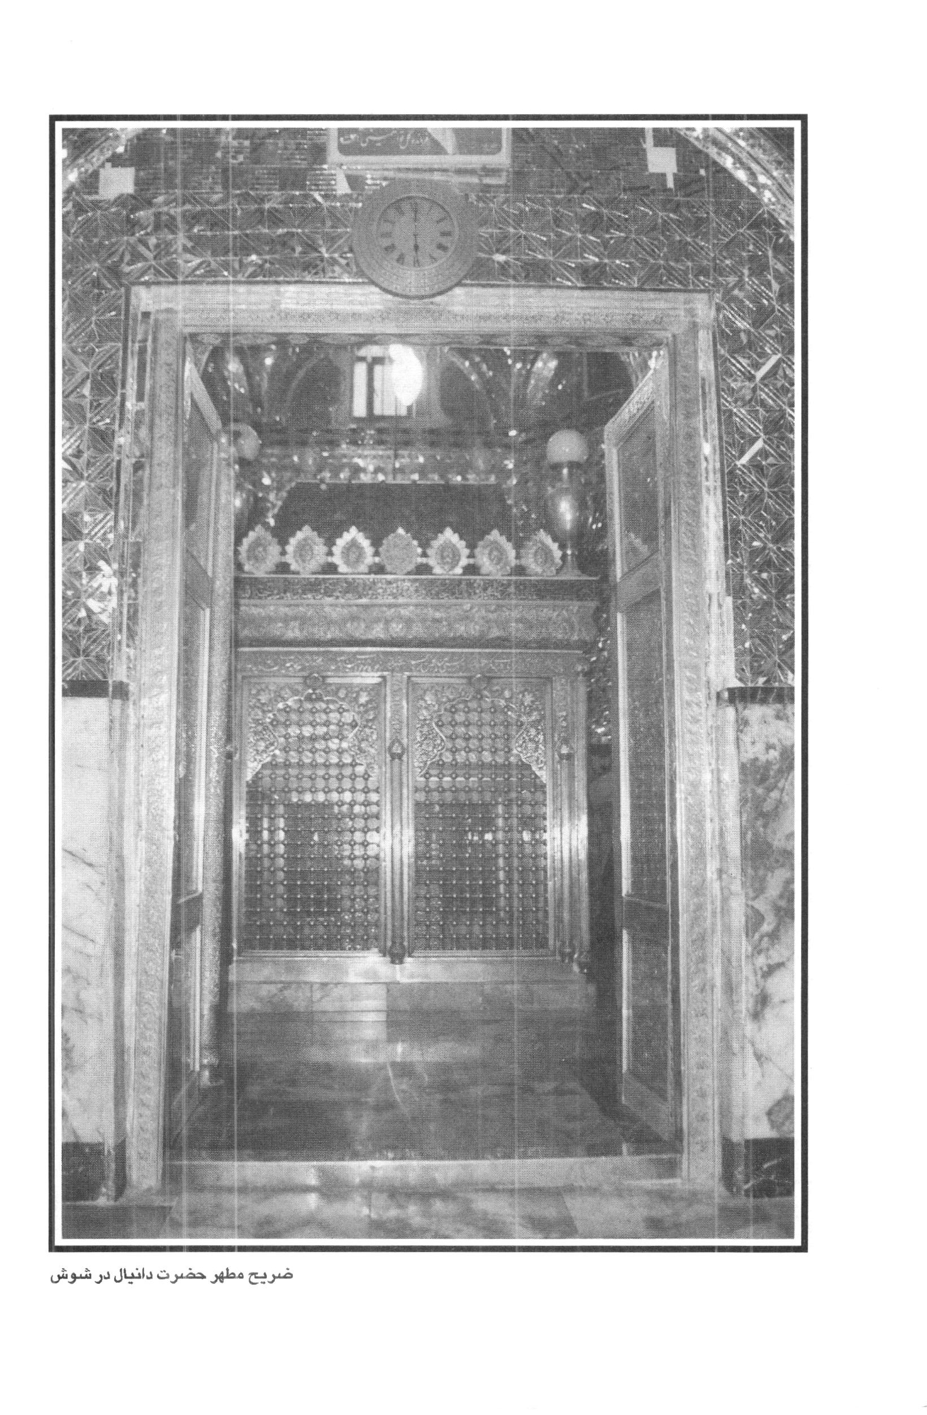
ضريح مطهر حضرت دانیال در شوش
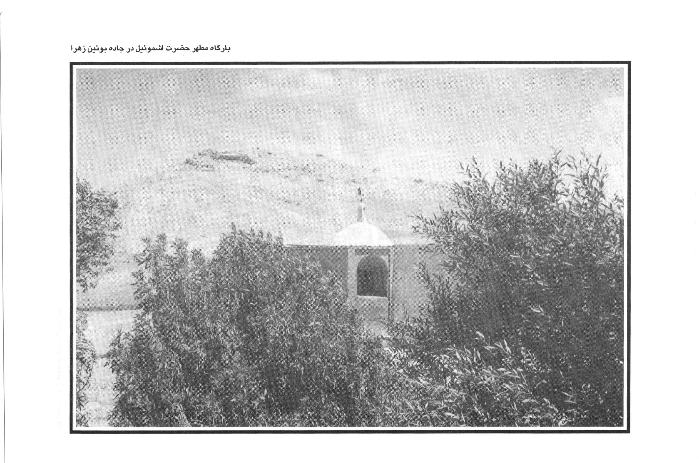
بارگاه مطهر حضرت اشموئیل در جاده بوئین زهرا
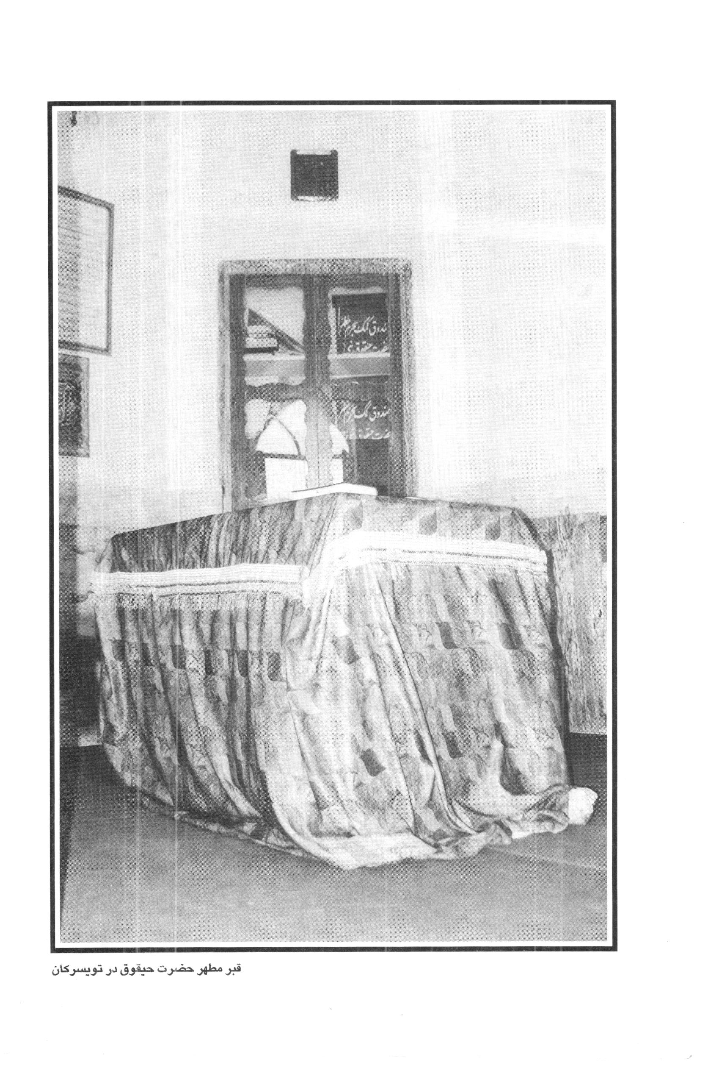
قبر مطهر حضرت حیقوق در تویسرکان

ghaemiyeh.com

مائده (5) آیه 78 .
بقره (2) آیه 286 .
ر.ک: مفاتیح الجنان، «زیارت انبیا و قبور مؤمنین»
بحار الأنوار (چاپ تهران و بیروت) ، ج 15، صص 106 و 107 .
ابن هشام، نابت را بزرگترین فرزند اسماعیل دانسته است - سیره ابن هشام با تصحیح و حواشى مصطفى السقا ابراهيم الابیاری، عبدالحفیظ شلبی 4 جزء، داراحیاء التراث العربي، بيروت، بی تا، ج 1، صص 1 و 2 .
أيضاً، ص 5 .
تاریخ طبری، تحقیق محمد ابوالفضل ابراهیم 7 جزء، چاپ دوم، دارالمعارف، مصر، بی تا، ج 1، ص 314 .
تاریخ یعقوبی 2 جلد دار صادر و دار ،بیروت، بیروت، 1379/ 1960، ج 1، ص 221 به بعد؛ تاريخ یعقوبی، ترجمه محمد ابراهیم آیتی، 2 جلد چاپ سوم، انتشارات علمی و فرهنگی، تهران، ج 1، صص 276 و 277 .
ر.ک: تاریخ طبری، تاریخ یعقوبی، سیره ابن هشام در صفحات نامبرده شده و مابعد آنها.
جیمز هاکس، قاموس کتاب مقدس، چاپ دوم، طهوری، تهران، 1349، ص 706 .
اقتباس از: سازمان حج و اوقاف مدیریت آمار و انفورماتیک ، «فرم اطلاعات و مشخصات بقاع متبرکه» ، شماره 1 .
جیمز هاکس، ایضا، ص 536 .
بقره (2) آیه 248 .
سيد نعمة ... بن عبدا... موسوی جزایری، النور المبين فى قصص الانبياء والمرسلين. ناشر : کتابخانه آیةالله العظمی مرعشی ، قم 1404 ه- . ق، ص 330 .
برخی می گویند: نهری بود مابین اردن و فلسطین و قول دیگر، نهر مزبور را نهر فلسطین می داند. ر.ک: سیدهاشم رسولی محلاتی، قصص قرآن یا تاریخ انبیا از آدم تا خاتم النبیی نصلی الله علیه وآله، انتشارات علمیه اسلامیه تهران، بی تا، ص 201 .
ر.ک: بقره (2) آیات 246 - 251 و تفاسیر مربوط به آن.
لغت نامه دهخدا، حرف «ح» ، ص 222
ولی الله فوزی، حَیقُوق نبی، چاپ اول، دارالفکر، قم، 1372، ص 38 .
ایضا، صص 18 و 19 .
بحار الأنوار، ج 10، ص 308 .
بحار الأنوار، ج 11، ص 59؛ ج 14، ص 162؛ مفاتیح الجنان، در اعمال نیمه رجب: «دعای ام داوود»
تلخیص و اقتباس: محمد مقدم گل محمدی، تویسرکان: سیری در اوضاع تاریخی، طبیعی و اجتماعی، چاپ اول، انتشارات غزالی، تهران، ج 1، 1371، صص 135-136 .
جزوه جاذبه های تاریخی فرهنگی، هنری استان همدان، صص 31 و 32 .
محمد مقدم گل محمدی، همان کتاب ص 133 .
ایضا، ص 134 .
جزوه جاذبه های فرهنگی، تاریخی، هنری استان همدان، صص 31 و 32 .
برای آگاهی بیشتر ر.ک: ولی الله فوزی، ایضا .
لغت نامه دهخدا، حرف «د» ، ص 203 .
لغت نامه دهخدا حرف «د» ، صص 203 و 204 .
بحار الانوار، ج 14، ص 375 .
ولى الله فوزی، ایضا، ص 19 .
بحار الانوار، ج 14، ص 358 .
مفاتیح الجنان، در اعمال نیمه رجب: «دعای ام داوود»
جیمز هاکس، همان کتاب، ص 366 .
سید عبدالله بن سید نورالدین بن سید نعمت الله جزائری (قده)، تذکره شوشتر، کتابفروشی صافی، اهواز، 1328 ه- . ش / 1368 ه.ق ، صص 24 و 25 .
ایرج افشار، نگاهی به خوزستان؛ مجموعه ای از اوضاع تاریخی ، جغرافیایی، اجتماعی، اقتصادی، منطقه چاپ اول نشر هنر، تهران، 1366، صص 284 - 286 .
ایرج افشار، سیری در تاریخ خوزستان؛ چاپ اول سازمان چاپ و انتشارات وزارت فرهنگ و ارشاد اسلامی، تهران، 1373، ص 306 .
مردم همدان، نام آن جناب را به صورت حَجَی و حَكَی، به سکون «ی» - تلفظ می کنند.
جیمز هاکس، همان کتاب، ص 314 .
هنگامی که مؤلف در سال 1372 مشغول تحقیق بود.
زمان چاپ این نوشته (1374)
برای آگاهی بیشتر ر.ک: سید مصلح الدین مهدوی، لسان الارض یا تاریخچه تخت فولاد، چاپ اول، انجمن کتابخانه های عمومی اصفهان، اصفهان، 1370، صص 2927 .
ايضا، ص 27.
این اسم یعنی «چهار انبیا» به همین کیفیت در زبان مردم قزوین جاری و بر سر در آن زیارتگاه نوشته شده است.
تلخیص و اقتباس: سید محمد علی گلریز، مینودر یا باب الجنة قزوین، 2 جلد چاپ دوم، انتشارات طه و مرکز نشر میراث فرهنگی قزوین، بی جا، ج 1، 1368 ، ص 674 .
برای آگاهی بیشتر ر.ک : مدرک سابق صص 688-673
این عبارات، عین عباراتی است که بر سر در نوشته شده است و ما آن را کم و یا زیاد نکرده ایم. شعر از: آیةا... صامت .
این عبارات، عین عباراتی است که بر سر در نوشته شده است و ما آن را کم و یا زیاد نکرده ایم. شعر از: آیةا... صامت
این دعا در آن بارگاه برای زیارت آن بزرگواران نوشته شده است.
برخی از نویسندگان و محققان، علاوه بر پیامبران مذکور در این کتاب، دو قبر دیگر را در «همدان» و «گنبد کاووس» منتسب به دو پیامبر الهی می دانند.

